**Занятие обобщения и систематизации изучаемого материала**

Открытое занятие по «Хореографии и дефиле», Образцовый Театр моды «Стиль», МБОУ ДОД ДДК «Дегтяревец», 20. 12. 2012 г.

*Руководитель* - Холина Анна Аркадьевна.

*Участвуют:* воспитанники 2-го года обучения.

*Оборудование:* магнитофон, диски CD, MP3, коврики, атрибуты.

**Тема: «Постановка композиций и дефиле»**

*Цель:* Закрепить знания и умения, полученные при работе над образными движениями.

**Ход занятия:**

**I. Организационный момент:**

* Построение по линиям в шахматном порядке;
* Проверка всех присутствующих.

**II. Сообщение темы и цели занятия.**

**III. –Поклон** (мужской, женский 2-го года обучения по III поз.) – начало открытого занятия (муз. размер-2/4, классическая музыка в современной обработке)

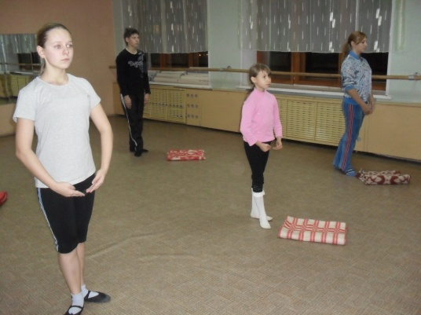

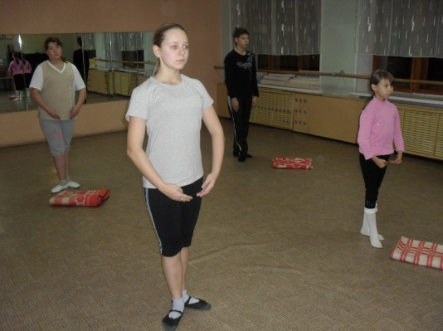

**-Разминка** (партерная гимнастика) – подготавливает мышцы всего корпуса к работе на занятии (муз.размер – 2/4,современная музыка):

1. Работа стоп (на себя – от себя, 1х8; поочередно, 1х8; круговое движение на себя,1х8; круговое движение от себя,1х8);
2. Вытягивание ног с работой колена,(2х8);
3. «Ножницы» (2х8);
4. Отжимание (2х8);
5. «Тянемся» (к п.н., к л.н., вперед, 4х8);
6. «Растяжка» (п.н., л.н. под углом в 90 ,4х8);
7. На животе «ласточка» (4х8);
8. «Кольцо» (4х8);
9. «Киска» (броски ноги за себя,4х8);
10. «Приседание» (вправо-влево,4х8);
11. Броски, лежа на боку на 90 (4х8);
12. «Березка» (4х8);
13. Шпагат (правый, левый, «веревочка», 3х8);
14. Прыжки по VI поз., «в разножку» (4х8);
15. «Мостик» (3х8);
16. Подкачка пресса, сидя на коленях (15 раз);
17. Подкачка пресса по парам (30 раз).

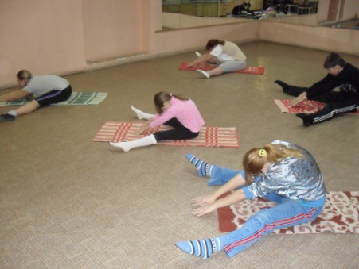

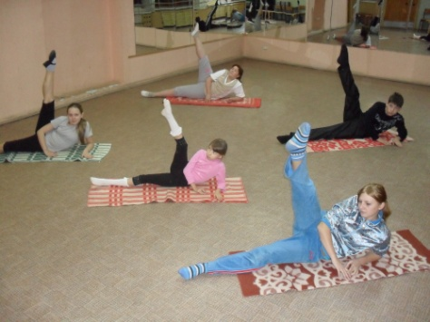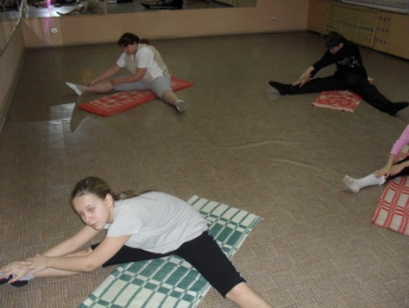

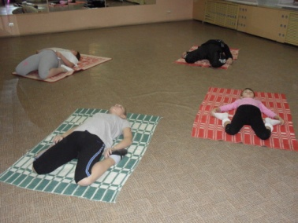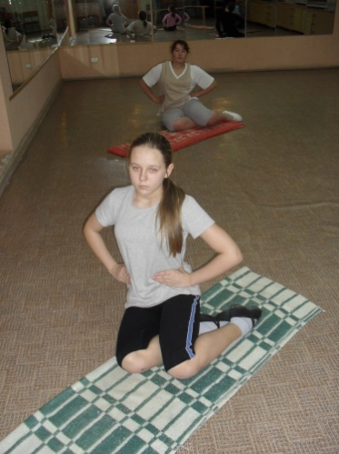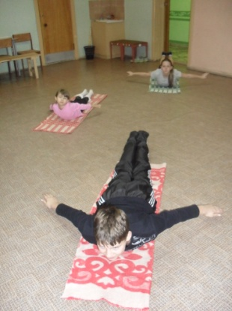

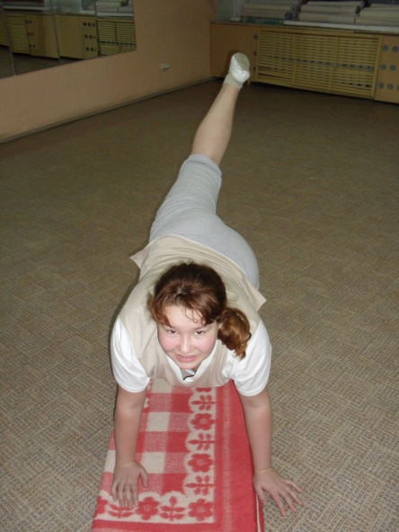

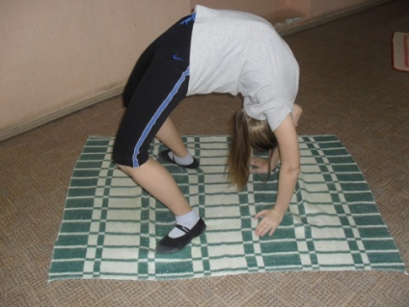

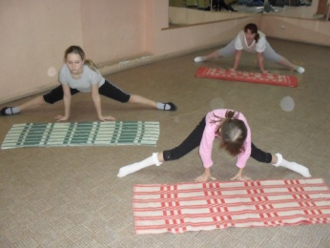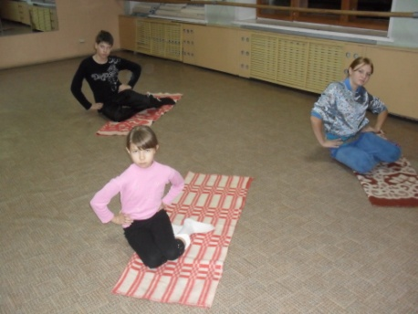

**-Техника исполнения проходок** (дефиле, муз.размер – 2/4,современная музыка)

* 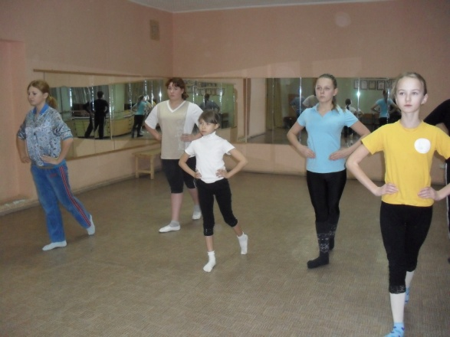Линейные (I-VI проходки);

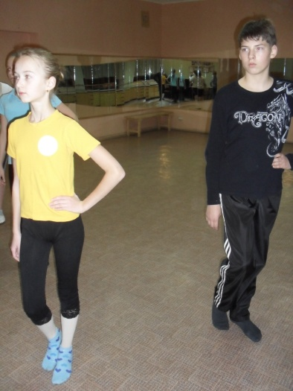

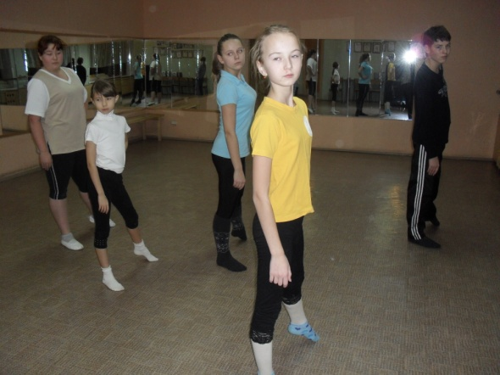

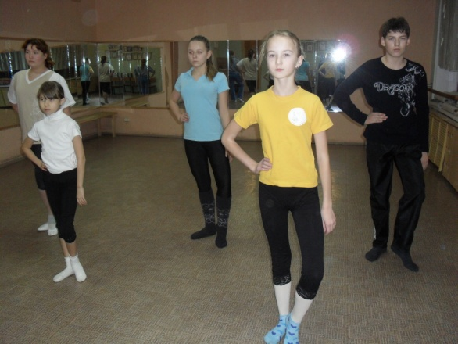

* Диагональные (маленькие диагонали);
* «Откачка» (п.н., л.н.);
* Круговые (п. «круг», л. «круг»; п. «восьмерка», л. «восьмерка»)

**IV. Отработка образных движений** (муз. размер 2/4; «Русская пляска» хореографическая группа «Тодес»):

* Подскоки (правый квадрат, 1х8);
* «Брыки двойные» (влево,1х8);
* «Часики» (с правой ноги, 1х8);
* «Брыки» (вперед, в сторону, 1х8);
* Галоп по кругу (правым и левым плечом по линии круга,2х8);
* Подскоки (левый квадрат,1х8)

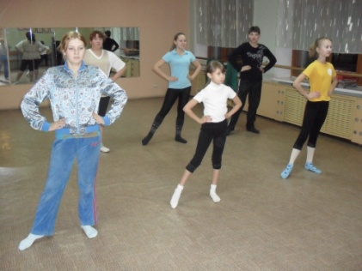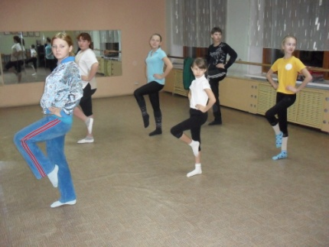

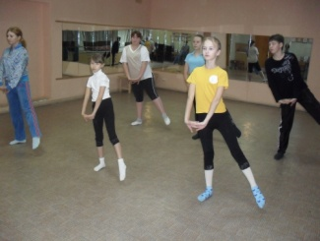

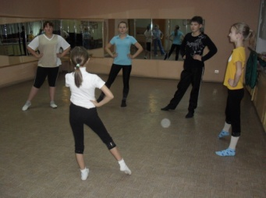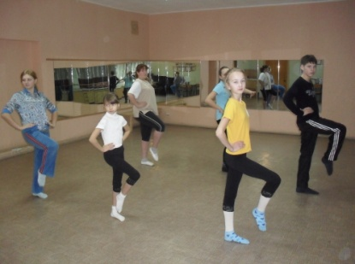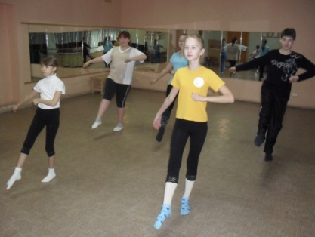

**V. Отработка комбинации, состоящей из образных движений** (муз. размер 2/4; «Русская пляска» хореографическая группа «Тодес»):

* Подскоки;
* Брыки;
* Часики;
* Галоп.

И закрепление этих движений в исполнении образной коллекции

**«Овощной микс»**

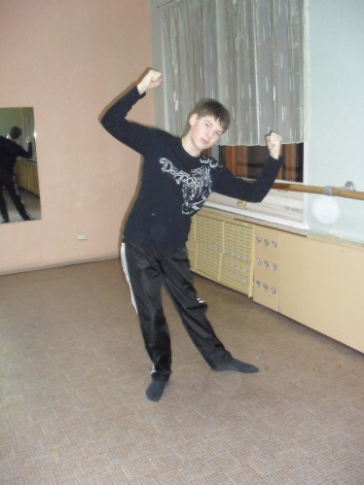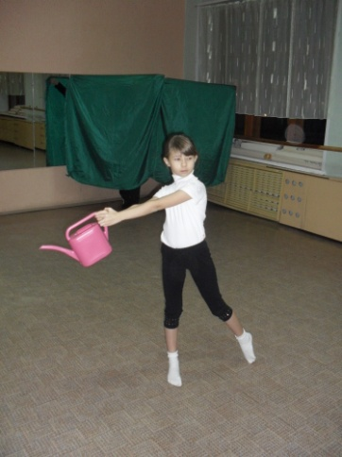

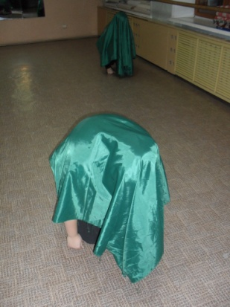

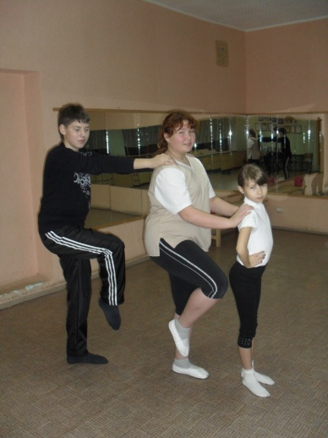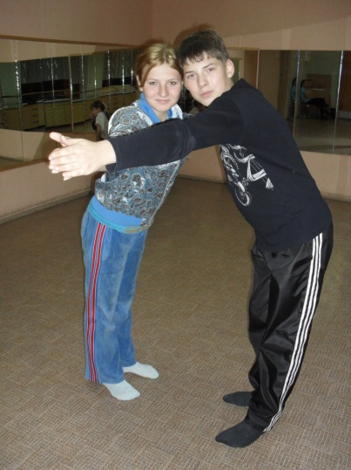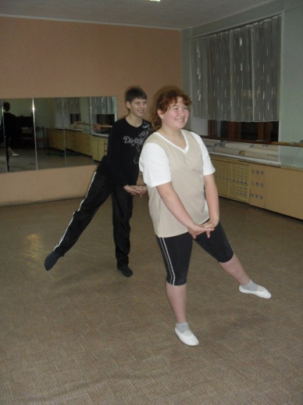

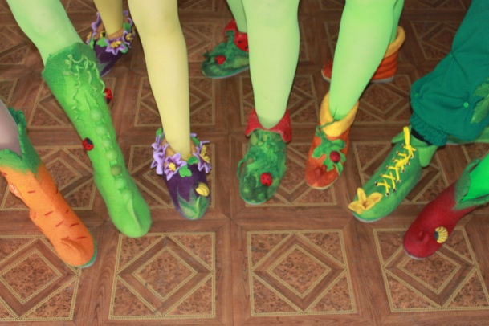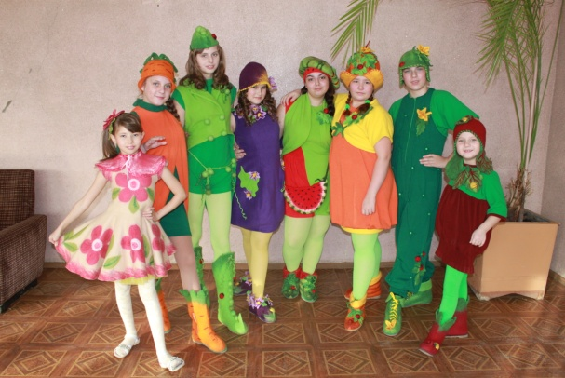

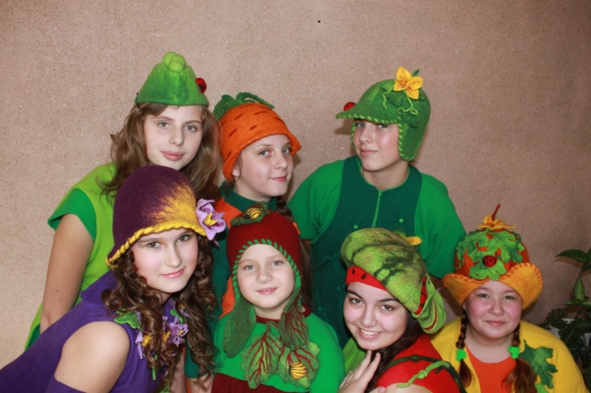

**VI. Поклон** (мужской, женский 2-го года обучения) – конец открытого занятия (муз.размер-2/4, классическая музыка в современной обработке; ноги – III поз., руки – подготовительная позиция).

**Временные рамки:**

1.Организационный момент, сообщение темы и цели занятия (2 мин.)

2.Поклон (1 мин.)

3.Разминка на полу (18 мин.)

4.Проходки (13 мин.)

5.Отработка образных движений (5 мин.)

6.Отработка комбинации (2 мин.)

7.Коллекция «Овощной микс» (3 мин.)

8.Поклон (1 мин.)

Всего: 45 минут.